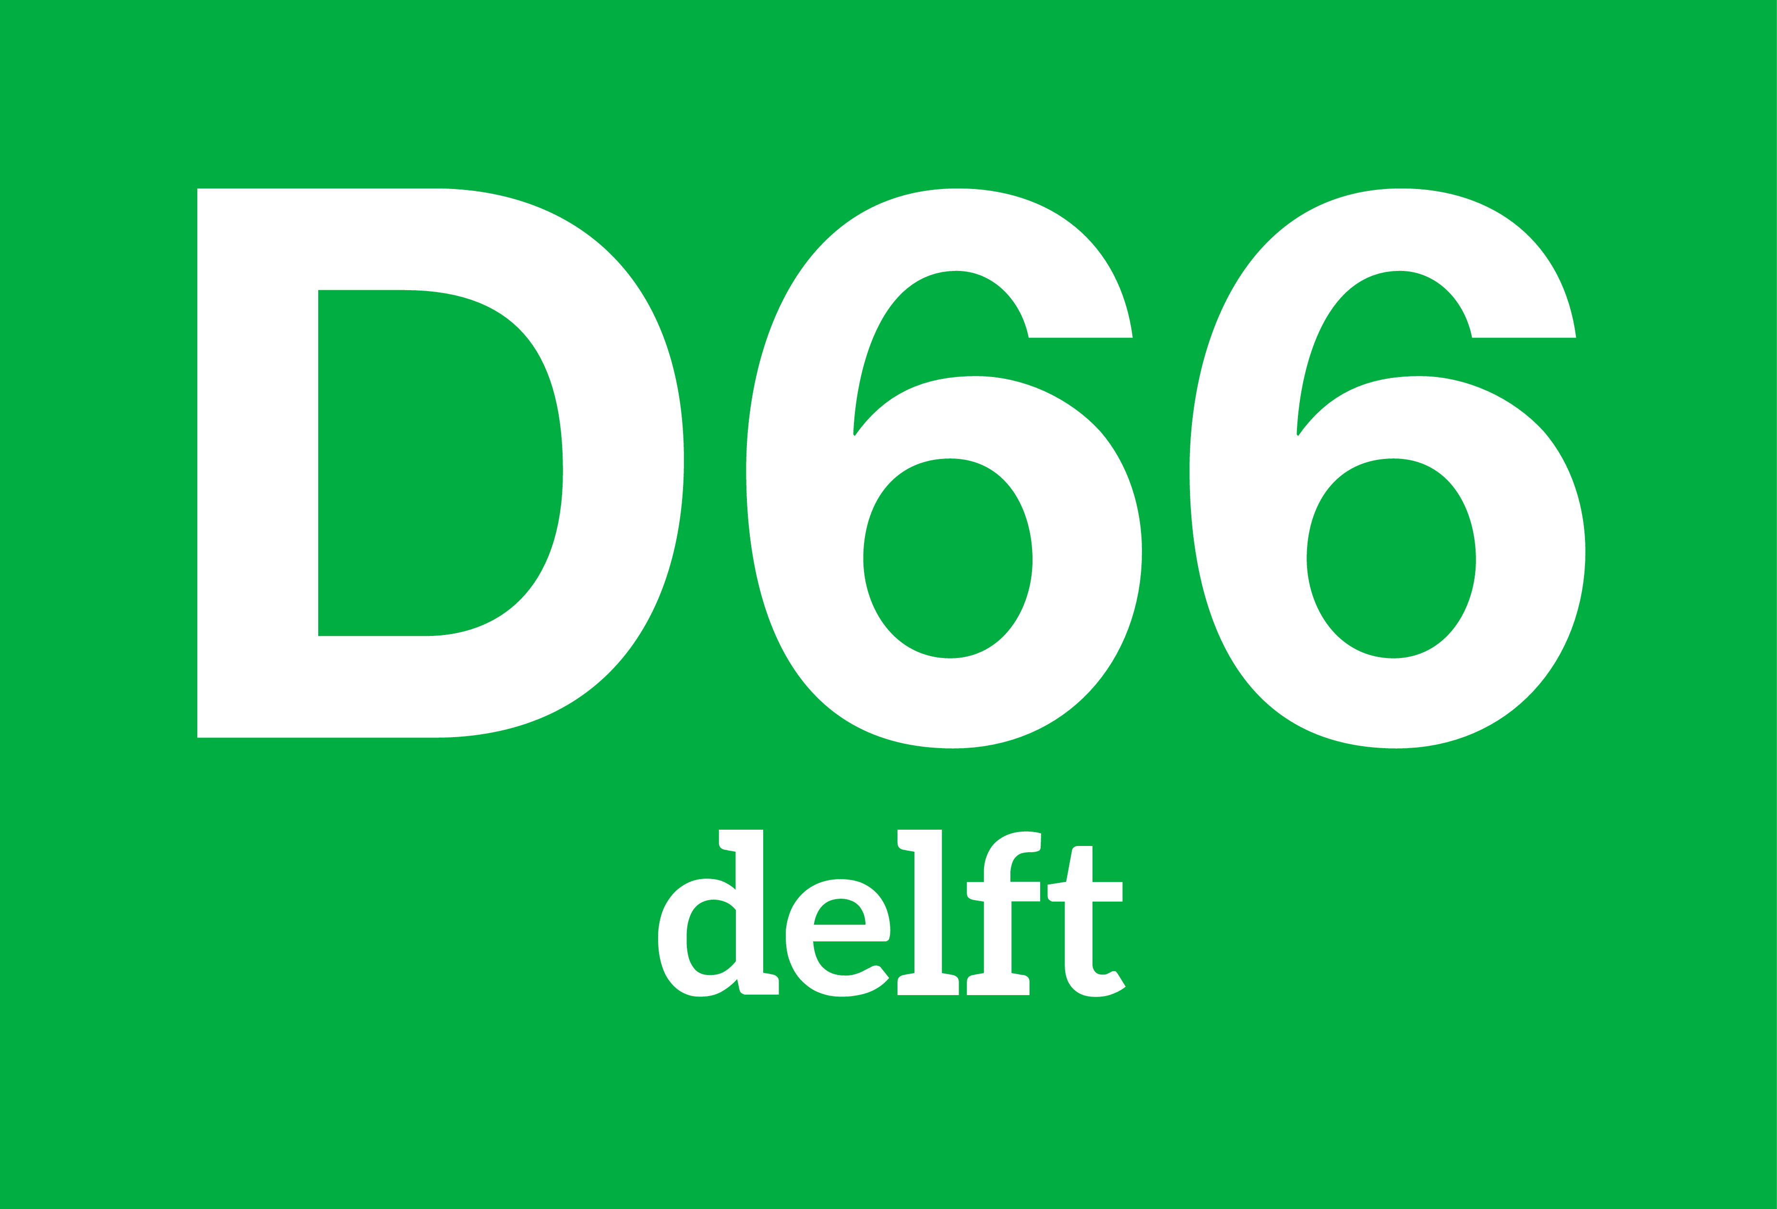
Kandidaatstellingsformulier Delft

Kandideren voor de functie van Penningmeester kan vóór vrijdag 22 maart 2024 21:00u door dit formulier te mailen naar bestuur@d66delft.nl. Je hoort uiterlijk zondag 24 maart 2024 of je de enige kandidaat voor een functie bent of dat er meerdere kandidaten zijn.

De informatie die je in dit formulier opneemt zal gebruikt worden in de AAV-stukken die op 26 maart naar de leden gestuurd worden voor de AAV van dinsdag 16 april. Daarvoor zouden wij graag ook een foto ontvangen die wij kunnen bijvoegen.

De verkiezing vindt plaats tijdens de AAV op dinsdag 16 april (20u-22u). Je hebt tijdens die AAV de mogelijkheid om jezelf kort te presenteren. Zorg dat je aanwezig kunt zijn.

Naam:

Wie ben ik?

Wat wil ik met D66 Delft?

